ASSOCIATION D’ACTION SOCIALE, CULTURELLE, SPORTIVE ET DE LOISIRS
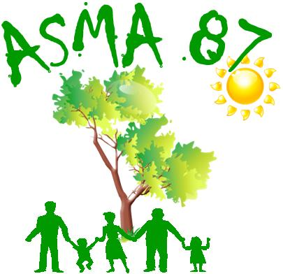
DU MINISTÈRE DE L’AGRICULTURE, DE L’AGROALIMENTAIRE ET DE LA FORET
L.E.G.TA de Limoges et du Nord Haute-Vienne – Les Vaseix
87430 VERNEUIL/VIENNE
 05.55.48.44.00  05.55.00.11.40

Contact : asma.hautevienne@gmail.com
Site internet : www.asma-hautevienne.com

Week-end au Parc Astérix - 2 et 3 juillet 2016

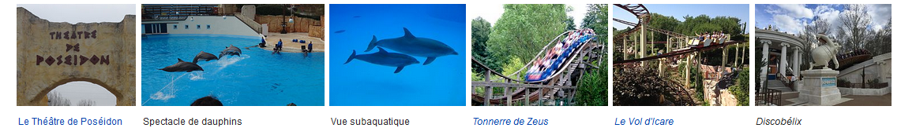

L'ASMA 87 vous propose un séjour au Parc Astérix.

Le parc se compose officiellement de six univers, plus ou moins en rapport avec le monde d'Astérix. Ces univers sont basés sur deux principales associations : le personnage de fiction Astérix et la mythologie antique.
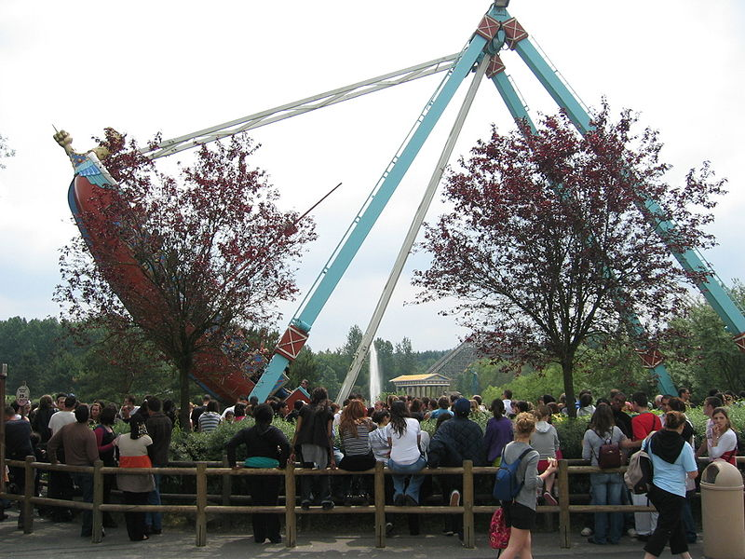
Le séjour comprend un billet d’entrée au Parc pour les deux journées, un dîner au Restaurant « Le Cirque » au cœur du Parc, une nuitée à l’hôtel et le petit déjeuner du dimanche.

Départ :
Samedi 2 juillet à 6h au LEGTA les VASEIX
87430 Verneuil sur Vienne
Retour :
Départ du parc dimanche 3 juillet vers 18h

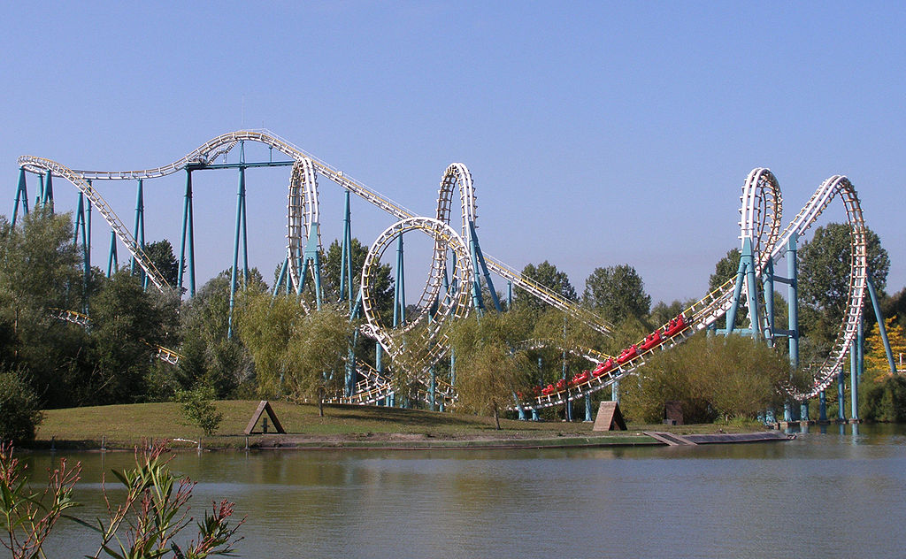

ASSOCIATION D’ACTION SOCIALE, CULTURELLE, SPORTIVE ET DE LOISIRS
DU MINISTÈRE DE L’AGRICULTURE, DE L’AGROALIMENTAIRE ET DE LA FORET
L.E.G.TA de Limoges et du Nord Haute-Vienne – Les Vaseix
87430 VERNEUIL/VIENNE
 05.55.48.44.00  05.55.00.11.40
Contact : asma.hautevienne@gmail.com
Site internet : www.asma-hautevienne.com

Week-end au Parc Astérix - 2 et 3 juillet 2016

Nom de l'Agent *:...............................................................................................................

Direction ou Service* : .....................................................................

Tel mobile personnel* : ...................................................................

Adresse mail* : ................................................................................................................................

Nombre d'adultes ……. x 60 € = (subvention ASMA 50%)
Nombre d'enfants (- 16 ans) ……. x 30 € = (subvention ASMA 75%)

(*) Mentions obligatoires Total =

Quelques consignes et conseils

- Respect des horaires indiqués par les responsables et chauffeurs

- Déplacement en cars (108 places)

- Prévoir : Pique-nique ou restauration sur place pour le samedi midi et dimanche midi / soir

- Inscription : auprès de vos correspondants ASMA au plus tard le 30 mai 2016

- Retourner le présent bulletin d’inscription accompagné de votre règlement :
chèque à l’ordre de l’ASMA 87 ou chèques vacances.

- Les chèques seront encaissés une fois l'activité passée.

- En cas d’inscriptions en nombre insuffisant entraînant l’annulation de la sortie, la personne contact ASMA s’engage à vous informer (donner un n° de téléphone et une adresse mail). Dans le cas contraire (surnombre) un tirage au sort est effectué.

Pour des renseignements complémentaires s’adresser à :
Marie - Laure CLUZEAU- les Vaseix -87430 Verneuil sur Vienne
Marie-laure.cluzeau@educagri.fr Tél : 06-37-85-09-13

En cas de désistement aucun remboursement ne sera effectué, sauf cas de force majeure.

